 บันทึกข้อความ
ส่วนราชการ สภ.ศรีนครินทร์ จว.พัทลุง โทร. ๐ – ๗๔๖0 – 5656
ที่ ๐๐๒๔(พท).(19)(11)/ - วันที่ 1 ธันวาคม ๒๕66
เรื่อง รายงานการปฏิบัติราชการประจำเดือน พ.ย. 2566

เรียน ผกก.สภ.ศรีนครินทร์

งานป้องกันปราบปราม สภ.ศรีนครินทร์ ขอรายงานการปฏิบัติราชการประจำเดือน พฤศจิกายน 2566 รายละเอียดดังนี้
1.โครงการ/กิจกรรม
๒.รายละเอียด โดยสังเขป (ระบุวัน เวลา สถานที่ กิจกรรม ใคร ทำอะไร)
๓.ระยะเวลาดำเนินการ ตั้งแต่วันที่ ๑ - ๓0 พฤศจิกายน ๒๕๖๖
๔.หน่วยงานที่รับผิดชอบ
5.ผลที่ได้รับ
6.ภาพโครงการ/กิจกรรม (ตามเอกสารแนบ)

จึงเรียนมาเพื่อโปรดทราบ
ร.ต.อ.
( กณวรรธน์ เพิ่มบุญ )
รอง สวป.ฯ รรท.สวป.สภ.ศรีนครินทร์

เรียน ผกก.สภ.ศรีนครินทร์
เพื่อโปรดทราบ

พ.ต.ท. -
( ศุภสัณห์ สุขแก้ว )
รอง ผกก.ป.สภ.ศรีนครินทร์

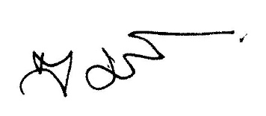
-ทราบ

พ.ต.อ.
(สมศักดิ์ มีสัจจานนท์)
ผกก.สภ.ศรีนครินทร์

ภาพโครงการ/กิจกรรม งานป้องกันปราบปราม สถานีตำรวจภูธรศรีนครินทร์
ประจำเดือน พฤศจิกายน พ.ศ.2566

- ตั้งจุดตรวจ จุดสกัด 42 ครั้ง

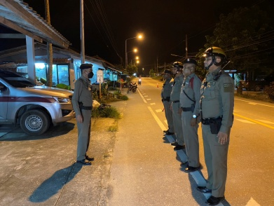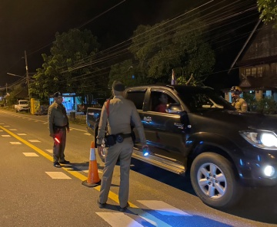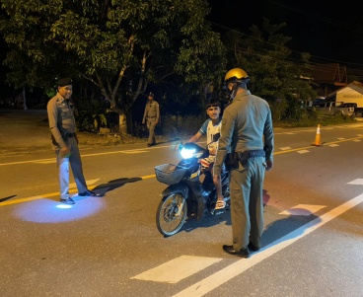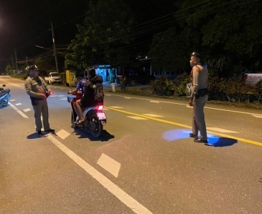

- ตรวจตู้แดงในพื้นที่รับผิดชอบ ทุกวันๆ 2 รอบ จำนวน 21 ตู้
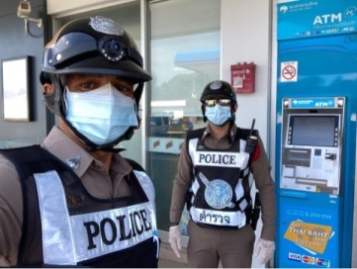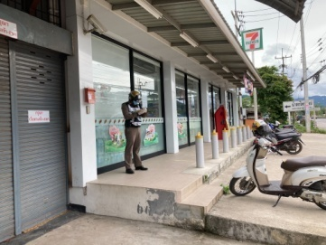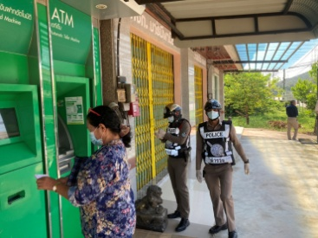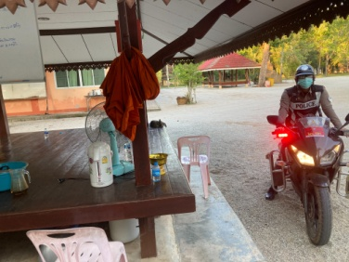

- ตรวจเยี่ยมประชาชน วันละไม่น้อยกว่า 6 ราย รวม 186 ราย
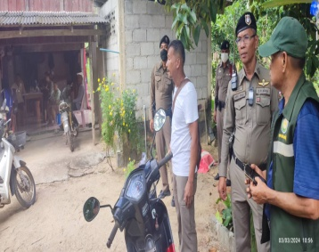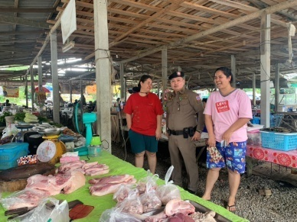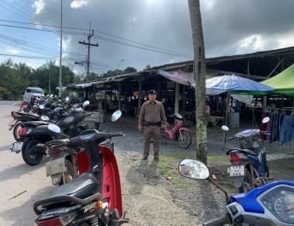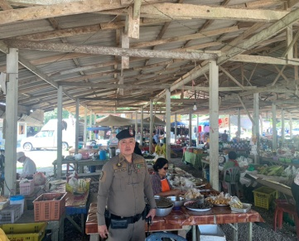

- ซักซ้อมแผนเผชิญเหตุ จำนวน 1 ครั้ง
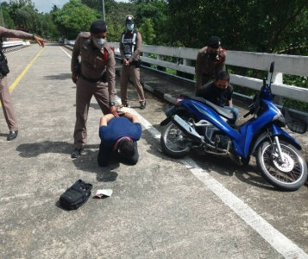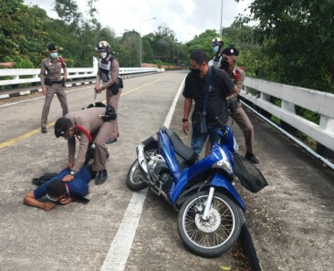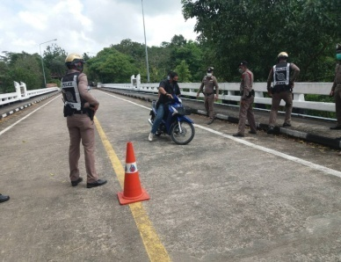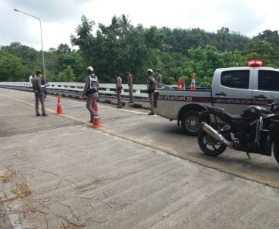

- วันที่ 24 พ.ย.66 เวลา 13.00 น. พล.ต.ต.ณฐกรญ์ กาญจนาภรณ์ ผบก.ภ.จว.พัทลุงได้เดินทางมาตรวจเยี่ยม สภ.ศรีนครินทร์ พบ พ.ต.อ.สมศักดิ์ มีสัจจานนท์ ผกก.สภ.ศรีนครินทร์, พ.ต.ท.ดุนยนิตย์ ชูเกื้อ รอง ผกก.(สอบสวร)ฯ พร้อมด้วยข้าราชการตำรวจ สภ.ศรีนครินทร์ อยู่ปฏิบัติหน้าที่ จึงกำชับสั่งการไว้ดังนี้
- กำชับ หน.สภ.ให้สร้าง Police‘s Home ตามนโยบาย ผบ.ตร.ทำให้ข้าราชการตำรวจอยู่ด้วยความรัก ให้ผู้บังคับบัญชาดูแลเอาใจใส่ดูแลผู้ใต้บังคับบัญชาอย่างจริงจังในทุกระดับ เน้นผู้บังคับบัญชาต้องเป็นแบบอย่างที่ดี และให้ข้าราชการตำรวจทุกนายร่วมกันสร้างความสามัคคี ผ่านแนวคิด Police's Home
- เน้นการขับเคลื่อนแนวทางปฏิบัติราชการ ตร. ประจำปีงบประมาณ พ.ศ.2567 ใน 4 เน้นหนัก คือ การดูแล
- ความปลอดภัยนักท่องเที่ยว, การแก้ไขปัญหายาเสพติดในทุกมิติ, การปราบปราบอาชญากรรมเทคโนโลยี และการดูแลสวัสดิการ ขวัญกำลังใจของข้าราชการตำรวจ
- ให้ความสำคัญกับการขับเคลื่อนวิสัยทัศน์ของ ผบ.ตร. เพื่อร่วมกันสร้าง "องค์กรปราบปรามอาชญากรรมและบังคับใช้กฎหมาย ในระดับมาตรฐานสากลที่ประชาชนเชื่อมั่นศรัทธา" ผ่านการปฏิบัติหน้าที่อย่างเต็มกำลังความสามารถ ยึดประชาชนเป็นศูนย์กลาง และพัฒนาทักษะทางวิชาชีพตำรวจอยู่เสมอ
- สร้างระเบียบวินัยภายในหน่วย ให้ข้าราชการตำรวจลงแถวเคารพธงชาติทุกวันอังคาร และมีการฝึกแถวประจำสัปดาห์ทุกวันพุธ โดยการหมุนเวียนสับเปลี่ยน ผู้ควบคุม และผู้สั่งแถว เพื่อเพิ่มความสามารถความมีภาวะผู้นำ
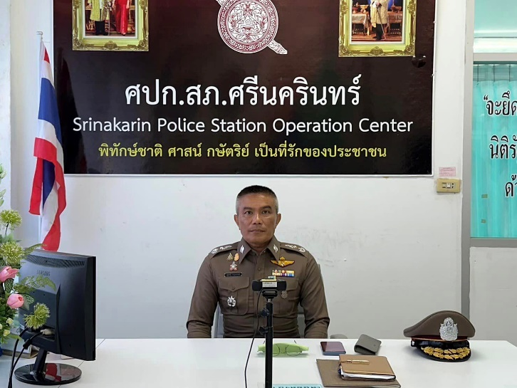

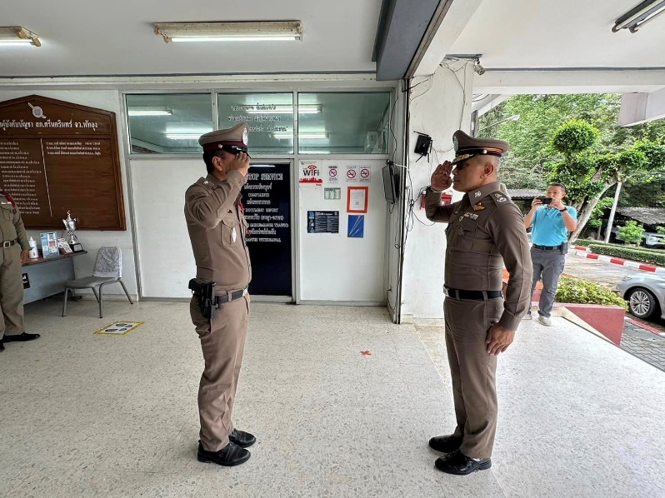
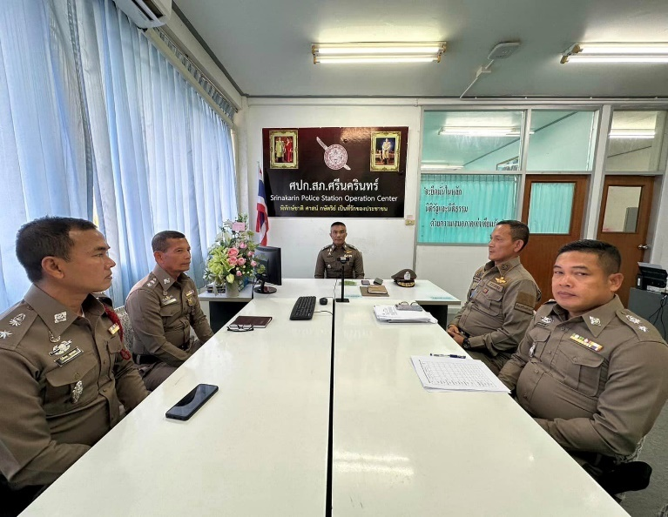

- วันที่ 28 พ.ย. 66เวลา 14.30 น. ภายใต้การอำนวยการ ของ พ.ต.อ.สมศักดิ์ มีสัจจานนท์ ผกก.สภ.ศรีนครินทร์ มอบหมายให้ด.ต.หญิงศิริมา สุขทอง ครูตำรวจdare ให้ความรู้ ประชาสัมพันธ์ เรื่องการป้องกันยาเสพติด,การเทิดทูนสถาบันชาติศาสนา พระมหากษัตริย์,การป้องกันการล่วงละเมิดทางเพศ,และการป้องกันการรู้เท่าทันกลลวงออนไลน์ สื่อวัคซีนไฟร์เบอร์และการพนันทางเวบไซต์ต่างๆ นักเรียน โรงเรียนวัดบ้านเกษตรนิคม ต.ลำสินธุ์ อ.ศรีนครินทร์ จ.พัทลุง

